Documento de Caso de Uso
Prática Profissional

Responsáveis:
Júlio César W. T. Silva
Felipe Bezerra do Carmo
Pedro Augusto Beltrão Breckenfeld
Carlos Correia de Albuquerque Neto
Vinícius dos Santos Araujo
Rafael Sena Ramos

Sumário

Histórico de Versões 3
Introdução 4
Modelagem / Entidade Relacionamento 5
Papéis e Agentes Responsáveis. 6
Cronograma 7
Estrutura do Projeto de Desenvolvimento 8
Infraestrutura de TI 9
Ambiente de Desenvolvimento 10
Fluxo Principal 11
Fluxo de Cadastro 12
Fluxo de Login 13
Fluxo de Login do Administrador 14
Fluxo de Remoção de Opções de Parâmetros 15
Fluxo de Adição de Opções de Parâmetros 16
Fluxo de Gerar Fichas 17

Histórico de Alterações

Versão | Data | Descrição
01.00 | 23/09/2021 | Criação do Fluxo Principal
02.00 | 27/09/2021 | Reestruturação da Documentação
03.00 | 29/09/2021 | Criação dos Fluxos de Cadastro, Login e Login do Administrador
04.00 | 02/10/2021 | Criação dos Fluxos de Remoção e Adição de opções de Parâmetros
05.00 | 10/10/2021 | Criação dos Papeis e Agentes
06.00 | 16/10/2021 | Criação do Cronograma / Ambiente de Desenvolvimento
07.00 | 17/10/2021 | Reestruturação da Documentação

Introdução

Este documento especifica os casos de uso do projeto de conclusão de curso, descrevendo os fluxos de eventos, entradas e saídas do caso de uso a ser implementado.

Modelagem / Entidade Relacionamento
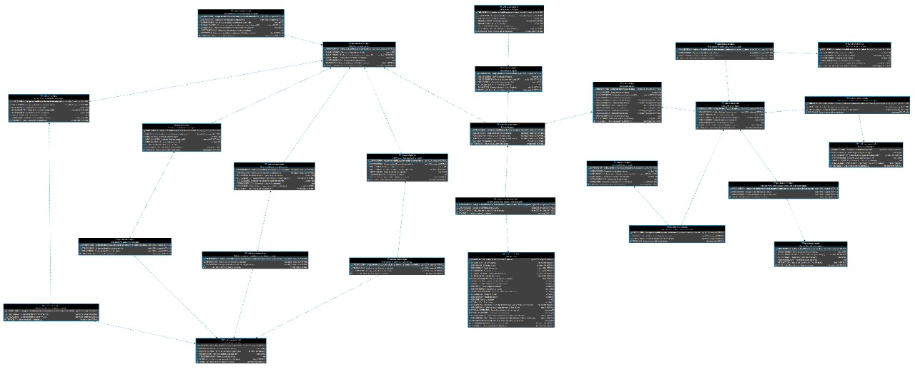

A imagem acima será enviada juntamente com o trabalho para melhor visualização.

Papéis e Agentes Responsáveis

Há dois papéis desempenhados e com relação direto com as atividades e com o sistema. A saber:

- Administrador
  - Possui identificação por usuário e senha.
  - Tem acesso a todas as funcionalidades do sistema.
  - É o responsável pelos cadastros de parâmetros; promoção de usuários para cargo de administrador.
- Cliente
- Não tem visualização sob nenhuma etapa dos processos no sistema.
- Poderá realizar operações de geração de fichas de personagens, podendo salvá- las, editá-las e removê-las.

Cronograma

O projeto conta com 6 fases, ou marcos do projeto, cada um deles sendo descrito a seguir:

- Fase de Documentação – Responsável pela criação de casos de uso e outros documentos afins com o objetivo de manter organização sob as demandas e alterações no projeto

- Criação da Estrutura SQL – Responsável pela criação da arquitetura do banco de dados a ser utilizado no projeto

- Criação da Estrutura Backend – Responsável pela criação do código backend a ser utilizado no projeto

- Criação dos Protótipos – Criação de protótipos afim de ajudar a modelar a estrutura frontend e o layout das páginas a serem implementadas

- Criação das Telas – Criação das telas que englobam toda a estrutura frontend do projeto

- Criação da Estrutura de Teste – Implementação de testes para garantir o comportamento correto do sistema

Estrutura do Projeto de Desenvolvimento

Código fonte e frameworks utilizados no projeto, tendo em vista o uso dos mesmos pela indústria atualmente.

Infraestrutura de TI

Para a infraestrutura de suporte ao funcionamento do projeto, planeja-se utilizar o ambiente relacionado a seguir:
• Banco de Dados:
◦ MySQL Community Server na versão 8.0.20 ou superior
▪ Storage engine: innodb
▪ Charset: utf8mb4
▪ Collate: utf8mb4_0900_ai_ci
• Backend:
◦ Java (jdk 11)
◦ Spring Boot (Version 2.4.5)
◦ Hibernate/JPA (Version 5.6.0.Final)
• Frontend:
◦ Java Server Faces 2.3
◦ Primefaces 7
• Testes:
◦ Ruby (version 3.0.2p107)
◦ RubyGems (version 3.2.24)
◦ Cucumber
◦ Capybara
◦ ReportBuilder
◦ SitePrism
◦ Selenium Webdriver
◦ Rspec

Ambiente de Desenvolvimento

Para desenvolvimento do código fonte será utilizado o Eclipse, software disponível para download através do endereço https://www.eclipse.org/downloads/

Para obtenção dos códigos, documentação ou quaisquer outros pontos referentes ao projeto em si, foi utilizado o Github, com o link do projeto disponível em https://github.com/rsramos1/fpdd

Fluxo Principal

- O fluxo se inicia quando o usuário acessa a URL do site.

- O sistema exibe a tela de “Gerar Ficha”, contendo uma ficha vazia, um botão de login no canto superior direito da tela, um botão de “Gerar Ficha”, assim como às opções de parâmetro de filtro:

- Antecedente;
- Característica do Antecedente;
- Vínculo;
- Ideal;
- Traço;
- Defeito;
- Tendência;
- Classe;
- Subclasse;
- Raça;
- Subraça;
- Cor da Pele;
- Cor do Cabelo;
- Cor dos Olhos;
- Nome;

- Uma vez selecionado todos os filtros desejados o usuário clica na opção “Gerar Ficha”.

- O sistema irá preencher todos os parâmetros selecionados aleatoriamente, levando em consideração as regras estipuladas para cada opção de preenchimento (Exemplo: Cor de pele vermelha apenas disponível para raça Tiefling) e colocá-los na ficha criada.

- Caso o usuário esteja logado no perfil, o mesmo terá a opção de salvar sua ficha clicando na opção “Salvar Ficha”, que só aparecerá dentro da condição apresentada.

- O fluxo se encerra.

Fluxo de Cadastro

- O fluxo se inicia quando o usuário clica na opção de login, localizado no canto superior da tela, na página principal.

- O usuário é redirecionado para tela de Login, apresentando os campos de “E-mail” e “Senha”, assim como a opção de “Cadastro”, na qual o usuário irá selecionar.

- O usuário irá ser redirecionado para uma página de cadastro, contendo os campos de “Nome do usuário”, “E-mail” e “Senha” para serem preenchidos.

- O sistema verifica a autenticidade dos campos “Nome do Usuário” e “E-mail”, comparando-os com dados armazenados em um banco de dados, garantindo que não exista nomenclaturas repetidas, caso exista, o sistema exibe a mensagem “Nome do Usuário ou E-mail já cadastrados”.

- O sistema apresentará a mensagem de “Cadastro Efetuado com Sucesso”, redirecionando o usuário logado para tela principal.

- O fluxo se encerra.

Fluxo de Login

- O fluxo se inicia quando o usuário clica na opção de login, localizado no canto superior da tela, na página principal.

- O usuário é redirecionado para tela de Login, apresentando os campos de “E-mail” e “Senha”, assim como a opção de “Cadastro”.

- O usuário preenche os campos de “E-mail” e “Senha”, após isto irá aparecer uma opção de login, que irá ser selecionada pelo usuário.

- O sistema verifica dentro de seu banco de dados a autenticidades de ambos os campos, caso algum deles esteja errado, o sistema apresentará a mensagem “Campo de E-mail ou Senha Incorreto(s).”

- O sistema irá redirecionar o usuário logado para página principal, uma vez logado, a tela principal também apresentará a opção “Minhas Fichas”, no canto superior da tela.

- O fluxo se encerra.

Fluxo de Login do Administrador

- O fluxo se inicia quando o usuário clica na opção de login, localizado no canto superior da tela, na página principal.

- O usuário é redirecionado para tela de Login, apresentando os campos de “E-mail” e “Senha”, assim como a opção de “Cadastro”.

- O usuário preenche os campos de “E-mail” e “Senha”, após isto irá aparecer uma opção de login, que irá ser selecionada pelo usuário.

- O sistema verifica dentro de seu banco de dados a autenticidades de ambos os campos, caso algum deles esteja errado, o sistema apresentará a mensagem “Campo de E-mail ou Senha Incorreto(s).”

- O sistema irá verificar que o perfil colocado é de um administrador, redirecionando o usuário para página de alteração, apresentando as opções “Privilégios dos Usuários”, “Gerar Ficha” e “Minhas Fichas”, todas no canto superior da tela, assim como uma tabela contendo todas as opções cadastradas no sistema, situadas dentro de seu respectivo parâmetro.

- O fluxo se encerra.

Fluxo de Remoção de Opções de Parâmetros

- O usuário que tenha o perfil de administrador irá acessar a tela de alteração.

- O usuário irá interagir com a tabela de parâmetros, situada no centro da tela, contendo as opções de “Adicionar Opções de Parâmetros” e “Remover Opções de Parâmetros”.

- O usuário irá clicar na opção de “Remover Opções de Parâmetros”, o que permitirá que o mesmo escolha todas as opções disponíveis dentro do respectivo parâmetro, impedindo que as mesmas apareçam em futuras gerações ou alterações de ficha.

- O fluxo se encerra.

Fluxo de Adição de Opções de Parâmetros

- O usuário que tenha o perfil de administrador irá acessar a tela de alteração.

- O usuário irá interagir com a tabela de parâmetros, situada no centro da tela, contendo as opções de “Adicionar Opções de Parâmetros” e “Remover Opções de Parâmetros”.

- O usuário irá clicar na opção de “Adicionar Opções de Parâmetros”, o que permitirá que o mesmo preencha um campo em branco, de título “Nova Opção de Parâmetro”, contendo um botão de nomenclatura “Confirmar” embaixo do campo em branco.

- O usuário irá preencher o campo em branco e clicar na opção “Confirmar”

- O sistema irá verificar se o campo não está vazio, caso esteja, o sistema irá apresentar a mensagem “Campo Nova Opção de Parâmetro está vazio”, impedindo o usuário de prosseguir até preencher o mesmo.

- O sistema apresentará a mensagem “Nova opção de parâmetro criada com sucesso”.

- O sistema irá apresentar a nova opção em gerações ou alterações de ficha subsequentes.

- O fluxo se encerra.

Fluxo de Gerar Fichas

- Pode ser acessado tanto quanto pelo usuario quanto pelo administrador.

- Uma pagina com a tabela de todos os usuários cadastrados onde o administrador pode promover ou remover de “Adicionar Opções de Parâmetros” e “Remover Opções de Parâmetros”.

